Grandes Hoteles del MundoArquitectura Software



**Autores:**

* Ismael Da Palma Fernández
* Cristian Delgado Cruz
* Juan Jiménez Serrano

# Índice

Índice 1

1. Explicación del funcionamiento 1

2. Diagrama de Casos de uso Diagrama 2

3. Escenarios de éxito y alternativos 2

4. Diagramas de Secuencia 2

5. Arquitectura software orientada a objetos 2

6. Arquitectura software División en subsistemas 2

7. Arquitectura software elegida 2

8. Bibliografía 2

## Explicación del funcionamiento

### Resumen

El funcionamiento del hotel consistirá en la planificación del viaje completo del cliente desde el transporte hasta las diferentes actividades que se realizarán, pasando por las instalaciones (donde se especificará los servicios que pueden ofrecer de forma complementaria a sus funciones básicas) y comodidades del mismo. Entre otras facilidades se incluirá una sección de sugerencias locales, con el fin de promover actividades individuales en los alrededores, como turismo (gastronómico, senderismo etc…) o lugares idóneos además de las instalaciones para realizar actividades deportivas, como parques o rutas.

### Alojamiento

Principalmente la elección del **alojamiento** se llevará a cabo en la reserva de las noches que pasará cada cliente, habrá varias opciones cada cual con su propio coste asociado que podrán ser elegidas si existen habitaciones libres. Cada habitación contará con su propia caja fuerte, mobiliario tales como una televisión de máxima calidad, secador, lavavajillas, aire acondicionado, entre otras, además el hotel proveerá de wifi las 24 horas.

**Podremos separarlas en tres tipos:**

* **Suite Presidenciales**, que tendrán el precio más elevado con un coste de 2150 € la noche por persona.
* **Habitaciones dobles**, que tendrán dos camas separadas con un coste de 350 € la noche por persona.
* **Habitaciones individuales**, que tendrán una cama de matrimonio, con un espacio más grande que las dobles, con un coste de 370 € la noche por persona.

### Servicio de Limpieza

Por facilidad una vez reservada la asistencia al hotel, nuestro servicio de limpieza facilitará utensilios de baño con la primera limpieza. Así mismo, podrá reservarse la limpieza de la habitación desde la aplicación, avisando con 24 horas de antelación y con una duración de 1 hora, para así poder realizar una limpieza completa y eficaz.

### Bodas & Eventos

Con el fin de celebrar eventos se disponen de un total de **9** **salones**, con un espacio total de 1.203 metros cuadrados y 350 espacios de mayor capacidad, todos podrán ser reservados para el uso propio de cualquier evento, por temas legales y de seguridad, se tendrá que especificar el uso del mismo a la hora de hacer la reserva.

### Actividades

El hotel dispone de **actividades** tales como espectáculos, teatros, una pequeña discoteca, etc. Todos estos eventos tendrán los horarios visibles en la página web del hotel, para poder acceder a ellos será necesario llevar ropa formal. Estos eventos carecen de reserva alguna.

### Deportes & Gimnasio

El Hotel consta de su propio **gimnasio** equipado con todos los utensilios necesarios para la realización de cualquier actividad, además de **piscina climatizada**, **piscina salada** y **piscina al aire libre**, por otra parte, también se cuenta con un **campo de golf** exclusivo, para poder hacer uso de los recintos del gimnasio se deberá pagar un extra en la reserva de las habitaciones.

El campo de golf incluirá los palos y pelotas pertinentes para su uso, aunque permitirá la utilización de los propios, mientras que para la piscina será necesario pagar un alquiler de un gorro (si no trae ninguno), la piscina al aire libre permanecerá cerrada en temporada de invierno, además de la reserva si nuestra opción es la salada, todo esto podrá ser reservado de forma individual en la propia aplicación.

### Restauración

Con respecto a la **gastronomía** de la que dispone el hotel, nos encontraremos con tres diferentes restaurantes, cada cuál dispone de su propio menú y será necesario **elegir** al que se desee acceder con la reserva de las habitaciones.

Cada uno tendrá su propia carta, visible en la aplicación, que podrá cambiar con la temporada del año en la que nos encontremos, además de que si en algún momento se desea **cambiar** de restaurante se permitirá eligiendo otro de los dos.

### Turismo & Zonas de interés

Nuestro hotel dispone de muchas zonas de interés y diferentes actividades que se pueden realizar fuera de este debido a que está ubicado en una zona céntrica de la ciudad.

De las **actividades externas** caben destacar algunas como: Isla Mágica, Acuario y un Spa cercano al hotel. Cada una de ellas dispone de su propia **reserva**.

Con respecto a las **áreas locales** que puede visitar el cliente se encuentran: Museo de Arte, Plaza España, Museo Arqueológico, ruinas romanas, etc. Todos ellos **carecen** de **reserva**.

El hotel dispondrá de varios **autobuses personales**, cuyo **horario** estará reflejado en la **página web**, que permitirá al cliente desplazarse a las diferentes actividades y áreas locales.

### Desplazamiento

El transporte de los clientes hacia los diferentes lugares de turismo, eventos y posibles sitios de interés, se incluye en el presupuesto total de la reserva de visita a los mismos, este podrá ser transporte **terrestre**, **aéreo** o **marítimo** si fuera necesario, o las circunstancias así lo necesitaran.

### Normativa covid-19

Con la limpieza de Marriott, cumplimos con el compromiso de la limpieza para con el covid-19, aparte las medidas e información al respecto estará disponible en la web, y **afectará al funcionamiento de las instalaciones en función de la fecha.**

* Número de **tumbonas reducido en piscina** con fin de distanciamiento social.
* En los meses de **verano** el **bar americano** permanecerá **cerrado**.
* Restaurante San Fernando trasladado a un salón más amplio.
* **Registro de llegadas y salidas** desde la app del móvil.
* **Llave móvil** sin necesidad de pasar por recepción, funcional desde la app.
* **Servicio móvil de alimentos**, para pedir comida a la habitación desde la app.
* **Solicitudes móviles**, para contactar con los servicios del hotel, y solicitar cualquier artículo desde la app, para que sea enviado a la habitación.

### Administración general del hotel

En los restaurantes se llevará a cabo un listado de las personas que entran y salen.

Con cada Salida del hotel se programará una hora de salida y llegada y se informará al cliente del mismo.

Los gerentes podrán ofertar nuevos lugares de turismo, o eventos que llegarán a los teléfonos de los clientes.

## Diagrama de Casos de usos

#### CU-001: Identificar Usuario

#### CU-002: Registrar Usuario

#### CU-003: Modificar Cuenta

#### CU-004: Consultar Reservas

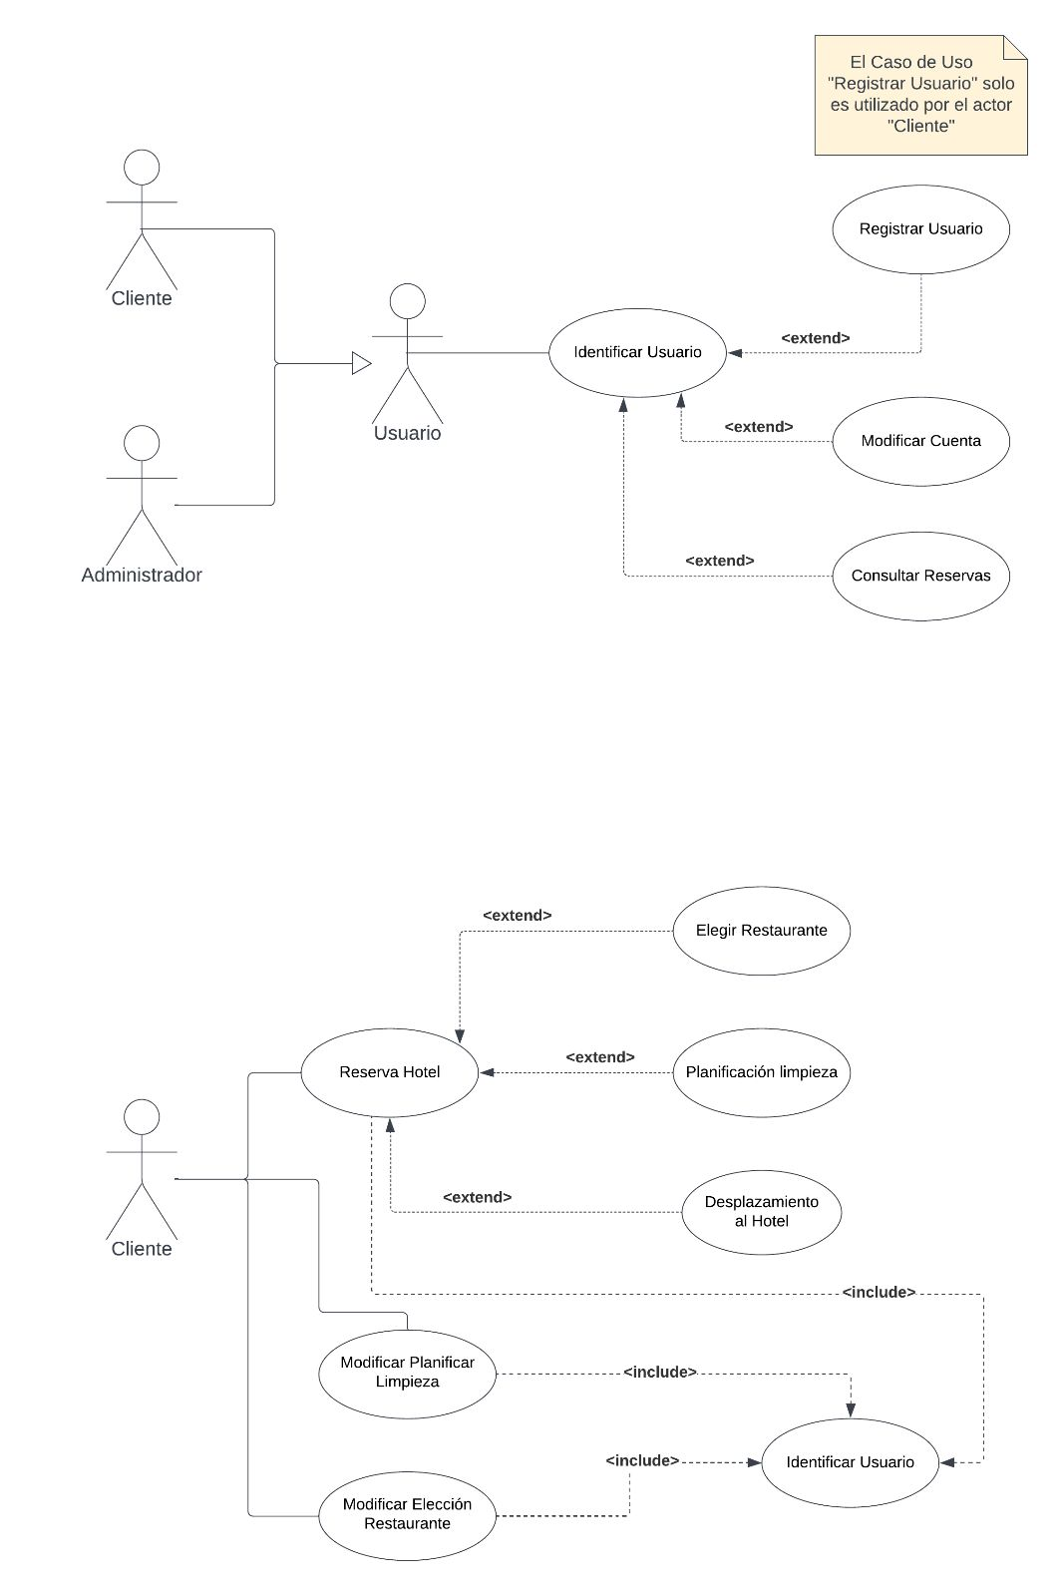

#### CU-005: Reserva Hotel

#### CU-006: Elegir Restaurante

#### CU-007: Planificación limpieza

#### CU-008: Desplazamiento al hotel

#### CU-009: Modificar Planificar Limpieza

#### CU-010: Modificar Elección Restaurante



#### CU-011: Consultar Eventos

#### CU-012: Reservar Plaza

#### CU-013: Consultar Instalaciones

#### CU-014: Reservar Instalación

#### CU-015: Consultar Zonas de interés

#### CU-016: Reservar Transporte

#### CU-017: Reservar Actividades Compatibles

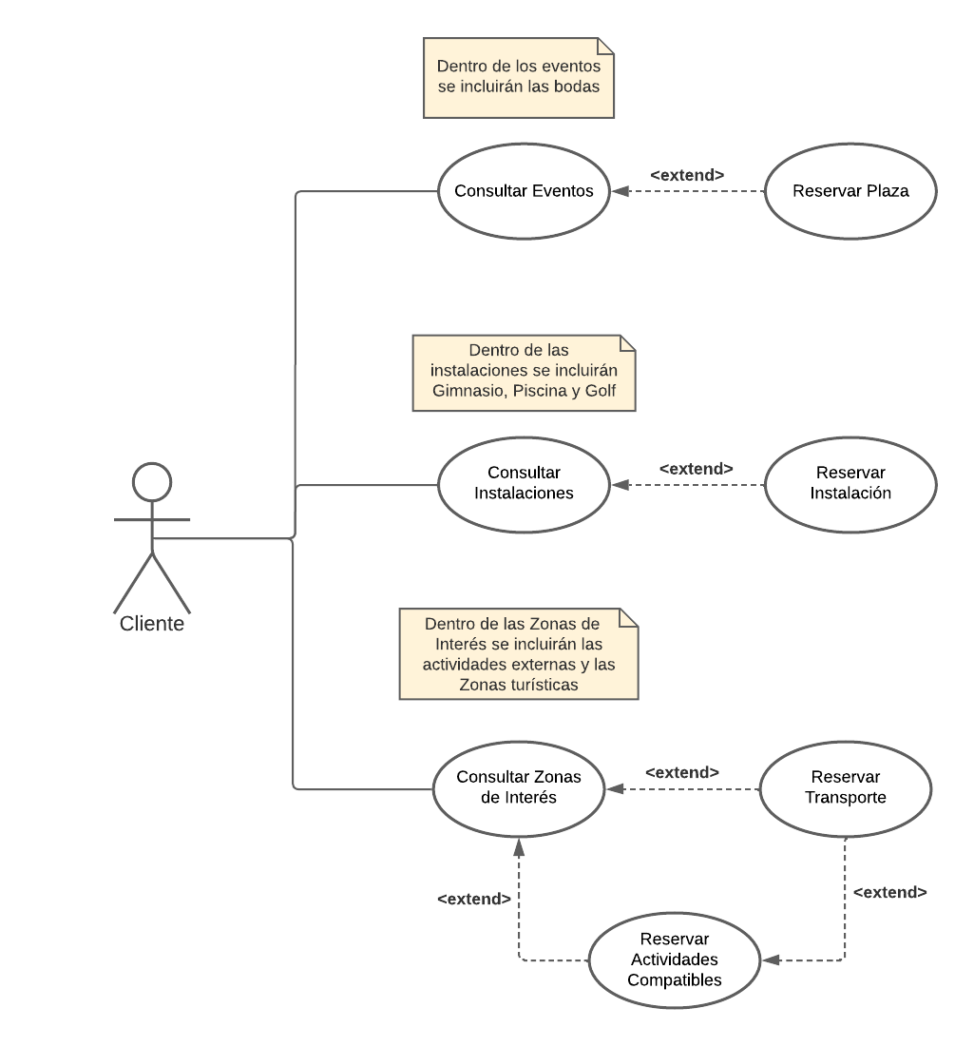

#### CU-018: Contactar Servicio

#### CU-019: Solicitar Servicios

#### CU-020: Consultar Horarios

#### CU-021: Modificar Horarios

#### CU-022: Modificar Zonas de Interés

#### CU-023: Consultar Reservas Generales

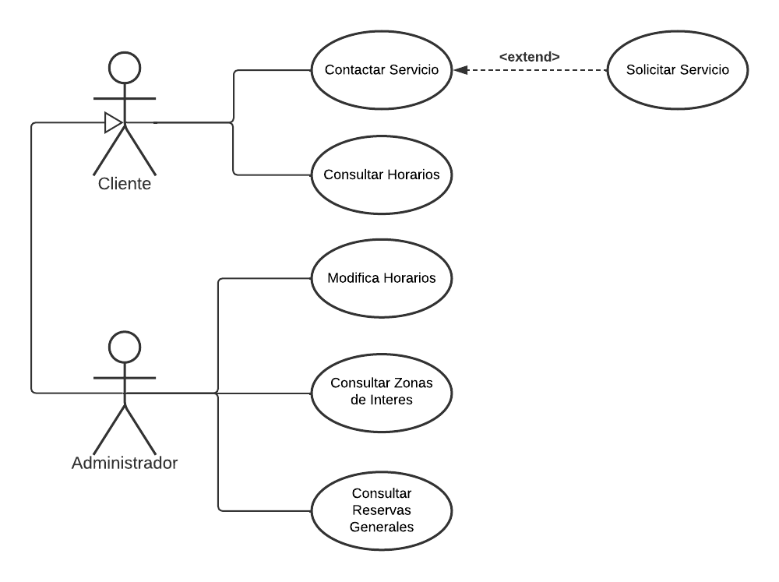

## Escenarios de éxito y alternativos

| **CU-000** | **Ejemplo de Escenario** | |
| --- | --- | --- |
| **Precondición** | Condición que se debe de cumplir, antes de empezar el CU | |
| **Descripción** | Explicación del escenario | |
| **Secuencia normal** | **PASO** | **ACCIÓN** |
| 1 |  |
| 2 |  |
| 3 |  |
| 4 |  |
| 5 |  |
| **Postcondición** | Como queda la aplicación tras el caso de uso | |
| **Excepciones** | **PASO** | **ACCIÓN** |
| X | Escenario alternativo del paso X |

| **CU-001** | **Identificar Usuario** | |
| --- | --- | --- |
| **Precondición** | * N/A | |
| **Descripción** | El usuario intenta identificarse en la BD del hotel | |
| **Secuencia normal** | **PASO** | **ACCIÓN** |
| 1 | El usuario solicita Identificarse |
| 2 | El sistema pide al usuario su correo electrónico y contraseña |
| 3 | El usuario ingresa sus datos |
| 4 | El sistema busca al usuario en la BD |
| 5 | El sistema indica al usuario que ha quedado identificado |
| **Postcondición** | El usuario queda identificado en la BD del hotel | |
| **Excepciones** | **PASO** | **ACCIÓN** |
| 5 | El sistema no encuentra al usuario en la BD, le indica al Usuario de realizar el caso uso CU-002 Registrar Usuario |

| **CU-002** | **Registrar Usuario** | |
| --- | --- | --- |
| **Precondición** | El usuario no está registrado en la BD | |
| **Descripción** | El usuario intenta registrarse en la BD del hotel | |
| **Secuencia normal** | **PASO** | **ACCIÓN** |
| 1 | El usuario solicita el registro |
| 2 | El sistema solicita al cliente que introduzca los datos |
| 3 | El usuario ingresa los datos |
| 4 | El sistema valida que no exista un mismo usuario |
| 5 | El sistema muestra un mensaje al usuario informando que su cuenta se ha creado correctamente. |
| **Postcondición** | El usuario queda registrado e identificado en la BD del hotel | |
| **Excepciones** | **PASO** | **ACCIÓN** |
| 3 | El sistema informa que el usuario que intenta registrar ya existe en la BD y se le indica si desea iniciar sesión (CU-001) |

| **CU-003** | **Modificar Cuenta** | |
| --- | --- | --- |
| **Precondición** | El usuario debe tener iniciada la sesión | |
| **Descripción** | El usuario modifica cualquier parámetro visible de su cuenta | |
| **Secuencia normal** | **PASO** | **ACCIÓN** |
| 1 | El usuario selecciona el parámetro visible a cambiar |
| 2 | El sistema le indica el valor actual y le pide el nuevo |
| 3 | El usuario le da un nuevo valor |
| 4 | El sistema actualiza el valor en la BD |
| **Postcondición** | Los cambios realizados en la cuenta quedan reflejados | |
| **Excepciones** | **PASO** | **ACCIÓN** |
| 3 | El valor no es válido y pide de nuevo el valor al usuario |

| **CU-004** | **Consultar Reserva** | |
| --- | --- | --- |
| **Precondición** | El usuario deberá estar identificado según el caso de uso **<CU-001>**  y tener vigente una habitación reservada. | |
| **Descripción** | El usuario mira la información de sus reservas | |
| **Secuencia normal** | **PASO** | **ACCIÓN** |
| 1 | El usuario pide al sistema los recibos e información de sus reservas |
| 2 | El sistema muestra la información de las reservas |
| **Postcondición** | Se obtiene la información de las Reservas realizadas por el usuario. | |
| **Excepciones** | **PASO** | **ACCIÓN** |
| 1 | El sistema indica que no existen reservas |

| **CU-005** | **Reservar Hotel** | |
| --- | --- | --- |
| **Precondición** | El usuario deberá estar identificado según el caso de uso **<CU-001>** | |
| **Descripción** | El usuario procede a pedir la información pertinente para la reserva de las habitaciones y reservarlas | |
| **Secuencia normal** | **PASO** | **ACCIÓN** |
| 1 | El usuario pide al sistema la información de las reservas |
| 2 | El sistema da la información al usuario y le pide las fechas de entrada y salida |
| 3 | El usuario elige una fecha de entrada y salida |
| 4 | El sistema muestra los tipos de habitación |
| 5 | El usuario elige un tipo de habitación |
| 6 | El sistema pide al usuario la información pertinente de los casos de uso:  **CU-006, CU-007 y CU-008,** o la deja por defecto si el usuario así lo prefiere. |
| 7 | El sistema realiza la transferencia a su favor |
| 8 | El sistema guarda la reserva |
| **Postcondición** | El sistema guarda la información de la reserva en la BD | |
| **Excepciones** | **PASO** | **ACCIÓN** |
| 3 | El Sistema muestra un mensaje donde indica que no existen habitaciones libres para esa fecha. |
| 5 | El Sistema muestra un mensaje donde indica que no quedan habitaciones libres de ese tipo. |
| 7 | El Sistema indica que no hay suficiente dinero en la cuenta e inválida la operación volviendo al principio del caso de uso |

| **CU-006** | **Elegir restaurante** | |
| --- | --- | --- |
| **Precondición** | El usuario deberá estar identificado según el caso de uso **<CU-001>** y deberá estar en curso el **<CU-005>** | |
| **Descripción** | El usuario intenta reservar un restaurante del hotel | |
| **Secuencia normal** | **PASO** | **ACCIÓN** |
| 1 | El sistema muestra los diferentes restaurantes de los que dispone el hotel |
| 2 | El usuario selecciona el restaurante que desea |
| 3 | El sistema guarda en la BD la selección del usuario |
| **Postcondición** | El cliente reserva el Restaurante que ha seleccionado | |
| **Excepciones** | **PASO** | **ACCIÓN** |
| 2 | El sistema informa al usuario que el restaurante seleccionado está completo y vuelve al paso 1. |

| **CU-007** | **Planificación Limpieza** | |
| --- | --- | --- |
| **Precondición** | El usuario deberá estar identificado según el caso de uso **<CU-001>** y deberá estar en curso el **<CU-005>** | |
| **Descripción** | Se intenta planificar la limpieza de la habitación | |
| **Secuencia normal** | **PASO** | **ACCIÓN** |
| 1 | El sistema indica al usuario una fecha para planificar la limpieza de la/s habitación/es por defecto, dejándole cambiarla si lo viera oportuno |
| 2 | El usuario valida una fecha |
| 3 | El sistema valida la fecha |
| **Postcondición** | La planificación de la limpieza queda registrada en la BD | |
| **Excepciones** | **PASO** | **ACCIÓN** |
| 3 | El sistema indica que la fecha introducida es incorrecta volviendo al paso 1 |

| **CU-008** | **Desplazamiento al Hotel** | |
| --- | --- | --- |
| **Precondición** | El usuario deberá estar identificado según el caso de uso **<CU-001>** y deberá estar en curso el **<CU-005>** | |
| **Descripción** | Se intenta planificar el desplazamiento desde un punto hasta el hotel | |
| **Secuencia normal** | **PASO** | **ACCIÓN** |
| 1 | El sistema le muestra al usuario los diferentes métodos de desplazamiento al hotel |
| 2 | El usuario selecciona un método de transporte, una fecha, hora y lugar de recogida |
| 3 | El sistema valida la selección del usuario |
| 4 | El sistema guarda la información en la BD |
| **Postcondición** | Se registra la planificación del cliente | |
| **Excepciones** | **PASO** | **ACCIÓN** |
| 3 | El sistema informa que el transporte y/o la fecha no son imposibles de llevar a cabo |

| **CU-009** | **Modificar Planificar Limpieza** | |
| --- | --- | --- |
| **Precondición** | El usuario deberá estar identificado según el caso de uso **<CU-001 - Identificar Usuario>** y debe tener una reserva activa según el caso de uso **<CU-005 - Reservar Hotel>** | |
| **Descripción** | Se intentan modificar los datos de Planificar Limpieza | |
| **Secuencia normal** | **PASO** | **ACCIÓN** |
| 1 | El usuario pide al sistema modificar la limpieza |
| 2 | El sistema indica al usuario la fecha planificada, e indica si necesita una nueva limpieza o modificar la que tiene |
| 3 | El usuario elige la opción deseada |
| 4 | El sistema pide la fecha pertinente |
| 5 | El usuario introduce la fecha |
| 6 | El sistema valida la fecha |
| 7 | El sistema actualiza el valor en la BD |
| **Postcondición** | Los datos quedan registrados | |
| **Excepciones** | **PASO** | **ACCIÓN** |
| 6 | El sistema indica que la fecha introducida es incorrecta volviendo al paso 3 |

| **CU-010** | **Modificar Elección Restaurante** | |
| --- | --- | --- |
| **Precondición** | El usuario deberá estar identificado según el caso de uso **<CU-001 - Identificar Usuario>** y debe tener una reserva activa según el caso de uso **<CU-005 - Reservar Hotel>** | |
| **Descripción** | Se intentan modificar los datos de Elección de Restaurante | |
| **Secuencia normal** | **PASO** | **ACCIÓN** |
| 1 | El usuario pide al sistema modificar el restaurante |
| 2 | El sistema le pide al usuario que indique el nuevo restaurante, mostrando solo las alternativas |
| 3 | El usuario indica el nuevo restaurante |
| 4 | El sistema valida la información |
| 5 | El sistema actualiza el valor en la BD |
| **Postcondición** | Los datos de la selección quedan registrados | |
| **Excepciones** | **PASO** | **ACCIÓN** |
| - | * N/A |

| **CU-011** | **Consultar Eventos** | |
| --- | --- | --- |
| **Precondición** | * N/A | |
| **Descripción** | El cliente desea acceder a los datos de los próximos eventos | |
| **Secuencia normal** | **PASO** | **ACCIÓN** |
| 1 | El usuario pide al sistema la información sobre los diferentes eventos del hotel |
| 2 | El sistema muestra la información de los eventos |
| **Postcondición** | Se obtienen los datos de los próximos eventos y sus correspondientes horarios; en caso de que el usuario quiera acudir a uno se procede a **<CU-012 - Reserva de plaza>** | |
| **Excepciones** | **PASO** | **ACCIÓN** |
| - | * N/A |

| **CU-012** | **Reserva de Plaza** | |
| --- | --- | --- |
| **Precondición** | El usuario deberá estar consultado algún evento según el caso de uso **<CU-011 - Consultar Eventos>** además el usuario deberá estar identificado según el caso de uso **<CU-001 - Identificar Usuario>** y tener vigente una habitación reservada. | |
| **Descripción** | Se intenta reservar la plaza de un evento | |
| **Secuencia normal** | **PASO** | **ACCIÓN** |
| 1 | El usuario elige un evento que quiera reservar |
| 2 | El sistema pide al usuario la información pertinente |
| 3 | El usuario indica la hora a la que asistirá |
| 4 | El sistema comprueba las plazas restantes. |
| 5 | El sistema registra la reserva, indicando al usuario que pudo ser reservada. |
| **Postcondición** | La Plaza queda registrada | |
| **Excepciones** | **PASO** | **ACCIÓN** |
| 4 | El sistema indica al usuario que no quedan plazas para la hora que seleccionó |

| **CU-013** | **Consultar Instalaciones** | |
| --- | --- | --- |
| **Precondición** | * N/A | |
| **Descripción** | El cliente desea acceder a los datos de las instalaciones | |
| **Secuencia normal** | **PASO** | **ACCIÓN** |
| 1 | El usuario pide al sistema los datos de las instalaciones |
| 2 | El sistema transmite al usuario la información de las instalaciones |
| **Postcondición** | Se obtienen los datos de las instalaciones y sus correspondientes horarios; en caso de que el usuario quiera acudir a uno se procede a **<CU-014 - Reservar Instalaciones>** | |
| **Excepciones** | **PASO** | **ACCIÓN** |
| - | * N/A |

| **CU-014** | **Reservar Instalaciones** | |
| --- | --- | --- |
| **Precondición** | El usuario deberá haber consultado las instalaciones según el caso de uso **<CU-013 Consultar instalaciones>** además el usuario deberá estar identificado según el caso de uso **<CU-001 - Identificar Usuario>** y tener vigente una habitación reservada. | |
| **Descripción** | Se intenta reservar hora para acudir al gimnasio | |
| **Secuencia normal** | **PASO** | **ACCIÓN** |
| 1 | El usuario elige una instalación que quiera reservar. |
| 2 | El sistema pide al usuario la información pertinente. |
| 3 | El usuario indica la instalación pertinente, con sus características. |
| 4 | El sistema comprueba las reservas restantes. |
| 5 | El sistema registra la reserva, indicando al usuario que pudo ser reservada. |
| **Postcondición** | El horario seleccionado queda registrado | |
| **Excepciones** | **PASO** | **ACCIÓN** |
| 4 | El sistema indica al usuario que no quedan plazas para la instalación que seleccionó |

| **CU-015** | **Consultar Zonas de Interés** | |
| --- | --- | --- |
| **Precondición** | * N/A | |
| **Descripción** | El cliente desea acceder a los datos de las Zonas de interés cercanas | |
| **Secuencia normal** | **PASO** | **ACCIÓN** |
| 1 | El usuario pide al sistema la información sobre las zonas de interés. |
| 2 | El sistema muestra la información. |
| **Postcondición** | Se obtienen los datos de las zonas de interés y sus correspondientes horarios en caso de que hubiese; en caso de que el usuario desee acudir a uno, en caso de existir se le ofrece procede a **<CU-016 - Reservar Transporte>** **<CU-017 - Reservar Actividades compatibles>** | |
| **Excepciones** | **PASO** | **ACCIÓN** |
| - | * N/A |

| **CU-016** | **Reservar Transporte** | |
| --- | --- | --- |
| **Precondición** | El usuario deberá haber consultado las zonas de interés según el caso de uso **<CU-015 Consultar zonas de interés>** además el usuario deberá estar identificado según el caso de uso **<CU-001 - Identificar Usuario>** y tener vigente una habitación reservada. | |
| **Descripción** | Se intenta mostrar las posibilidades de transporte, tanto públicas como tarifas privadas | |
| **Secuencia normal** | **PASO** | **ACCIÓN** |
| 1 | El usuario elige el transporte que quiera reservar. |
| 2 | El sistema pide al usuario la información pertinente. |
| 3 | El usuario indica las características del transporte. |
| 4 | El sistema comprueba las reservas restantes. |
| 5 | El sistema registra la reserva, indicando al usuario que pudo ser reservada. |
| **Postcondición** | Se registra la plaza del cliente para el desplazamiento | |
| **Excepciones** | **PASO** | **ACCIÓN** |
| 4 | El sistema indica al usuario que no quedan vehículos del tipo que seleccionó |

| **CU-017** | **Reservar Actividades Compatibles** | |
| --- | --- | --- |
| **Precondición** | El usuario deberá haber consultado las zonas de interés según el caso de uso **<CU-015 Consultar zonas de interés>** además el usuario deberá estar identificado según el caso de uso **<CU-001 - Identificar Usuario>** y tener vigente una habitación reservada. | |
| **Descripción** | Se intenta mostrar las posibilidades de transporte, tanto públicas como tarifas privadas | |
| **Secuencia normal** | **PASO** | **ACCIÓN** |
| 1 | El usuario elige la actividad que quiera reservar. |
| 2 | El sistema pide al usuario la información pertinente. |
| 3 | El usuario indica el horario y características. |
| 4 | El sistema comprueba las reservas restantes. |
| 5 | El sistema registra la reserva, indicando al usuario que pudo ser reservada. |
| **Postcondición** | Se registra la reserva del cliente a las actividad/es | |
| **Excepciones** | **PASO** | **ACCIÓN** |
| 4 | El sistema indica al usuario que no quedan plazas de la actividad que seleccionó |

| **CU-018** | **Contactar Servicio** | |
| --- | --- | --- |
| **Precondición** | El usuario deberá estar identificado según el caso de uso **<CU-001 - Identificar Usuario>** | |
| **Descripción** | Se intenta abrir una conexión entre el Cliente y el Servicio | |
| **Secuencia normal** | **PASO** | **ACCIÓN** |
| 1 | El usuario pide al sistema una lista con los posibles servicios a contactar |
| 2 | El sistema muestra la información de los servicios |
| **Postcondición** | La conexión se establece y el Usuario accede a **<CU-019 - Solicitar Servicio>** | |
| **Excepciones** | **PASO** | **ACCIÓN** |
| - | * N/A |

| **CU-019** | **Solicitar Servicio** | |
| --- | --- | --- |
| **Precondición** | El usuario deberá haber establecido una conexión según el caso de uso **<CU-018 Contactar Servicio>** además El usuario deberá estar identificado según el caso de uso **<CU-001 - Identificar Usuario>** y tener vigente una habitación reservada. | |
| **Descripción** | Se registra una solicitud del usuario para que le ayuden con su problema. | |
| **Secuencia normal** | **PASO** | **ACCIÓN** |
| 1 | El usuario elige el servicio que necesita. |
| 2 | El sistema pide al usuario la información pertinente. |
| 3 | El usuario indica los artículos que necesita. |
| 4 | El sistema comprueba si hay personas disponibles para el servicio. |
| 5 | El sistema registra la solicitud, indicando al usuario que pudo ser registrada. |
| **Postcondición** | La solicitud es registrada y la necesidad cubierta | |
| **Excepciones** | **PASO** | **ACCIÓN** |
| 4 | El sistema indica al usuario que no hay nadie que pueda satisfacerlo. |

| **CU-020** | **Consultar Horarios** | |
| --- | --- | --- |
| **Precondición** | El usuario deberá estar identificado según el caso de uso **<CU-001 - Identificar Usuario>** | |
| **Descripción** | El cliente desea acceder a los horarios que ha reservado | |
| **Secuencia normal** | **PASO** | **ACCIÓN** |
| 1 | El usuario pide al sistema la información sobre los horarios |
| 2 | El sistema muestra la información de los horarios |
| **Postcondición** | Se muestra la información de los horarios reservados por el Cliente | |
| **Excepciones** | **PASO** | **ACCIÓN** |
| - | * N/A |

| **CU-021** | **Modificar Horarios** | |
| --- | --- | --- |
| **Precondición** | El usuario deberá estar identificado según el caso de uso **<CU-001 - Identificar Usuario>** | |
| **Descripción** | El administrador intenta modificar datos de los horarios de las diversas actividades, instalaciones etc. | |
| **Secuencia normal** | **PASO** | **ACCIÓN** |
| 1 | El administrador elige el horario a modificar |
| 2 | El sistema muestra el horario |
| 3 | El administrador modifica el/los horarios |
| 4 | El sistema comprueba los cambios realizados |
| 5 | El sistema confirma la correcta modificación |
| **Postcondición** | El/Los horarios quedan modificados | |
| **Excepciones** | **PASO** | **ACCIÓN** |
| 4 | Si el horario modificado se pisa con otro ya existente el sistema le informará al administrador del error |

| **CU-022** | **Modificar Zonas de Interés** | |
| --- | --- | --- |
| **Precondición** | El usuario deberá estar identificado según el caso de uso **<CU-001 - Identificar Usuario>** | |
| **Descripción** | El administrador intenta modificar los datos de las zonas de interés. | |
| **Secuencia normal** | **PASO** | **ACCIÓN** |
| 1 | El administrador elige la zona de interés a modificar |
| 2 | El sistema muestra la zona de interés |
| 3 | El administrador modifica la información |
| 4 | El sistema comprueba los cambios realizados |
| 5 | El sistema confirma la correcta modificación |
| **Postcondición** | Los datos de la/las zonas de interés quedan modificados | |
| **Excepciones** | **PASO** | **ACCIÓN** |
| 4 | Si el horario de la zona de interés coincide con otra, el sistema le informará al administrador del error |

| **CU-023** | **Consultar Reservas Generales** | |
| --- | --- | --- |
| **Precondición** | El usuario deberá estar identificado según el caso de uso **<CU-001 - Identificar Usuario>** | |
| **Descripción** | El administrador intenta visualizar los datos de las reservas en las distintas actividades, instalaciones, etc. | |
| **Secuencia normal** | **PASO** | **ACCIÓN** |
| 1 | El administrador pide al sistema la información de todas las reservas existentes |
| 2 | El sistema muestra la información de todas las reservas del hotel |
| **Postcondición** | El administrador obtiene la información sobre las diferentes reservas del hotel | |
| **Excepciones** | **PASO** | **ACCIÓN** |
| - | * N/A |

## Diagramas de Secuencia

#### CU-001: Secuencia Normal

## 

#### CU-001: Excepción 1

#### CU-002: Secuencia Normal

#### CU-002: Excepción 1

#### CU-003: Secuencia Normal

#### CU-003: Excepción 1

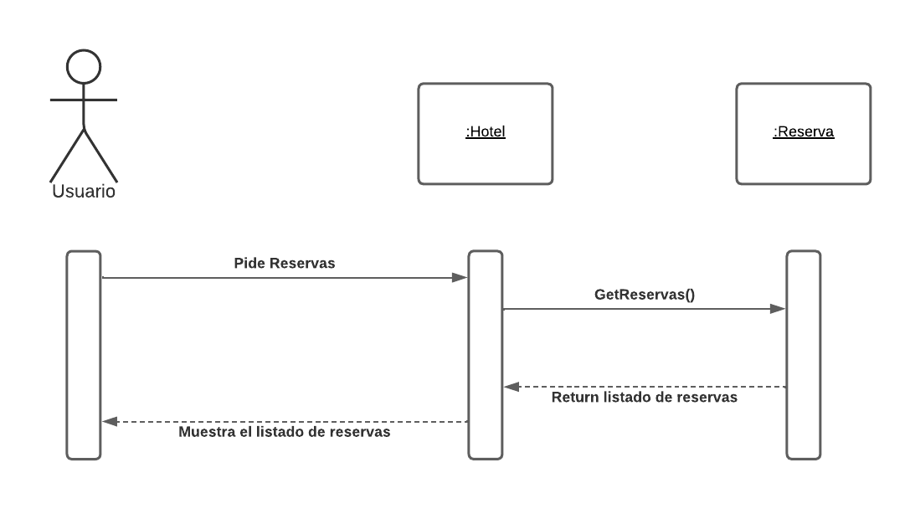

#### CU-004: Secuencia Normal

#### 

#### CU-004: Excepción 1

#### 

#### CU-005: Secuencia Normal

#### CU-005: Excepción 1

#### CU-005: Excepción 2

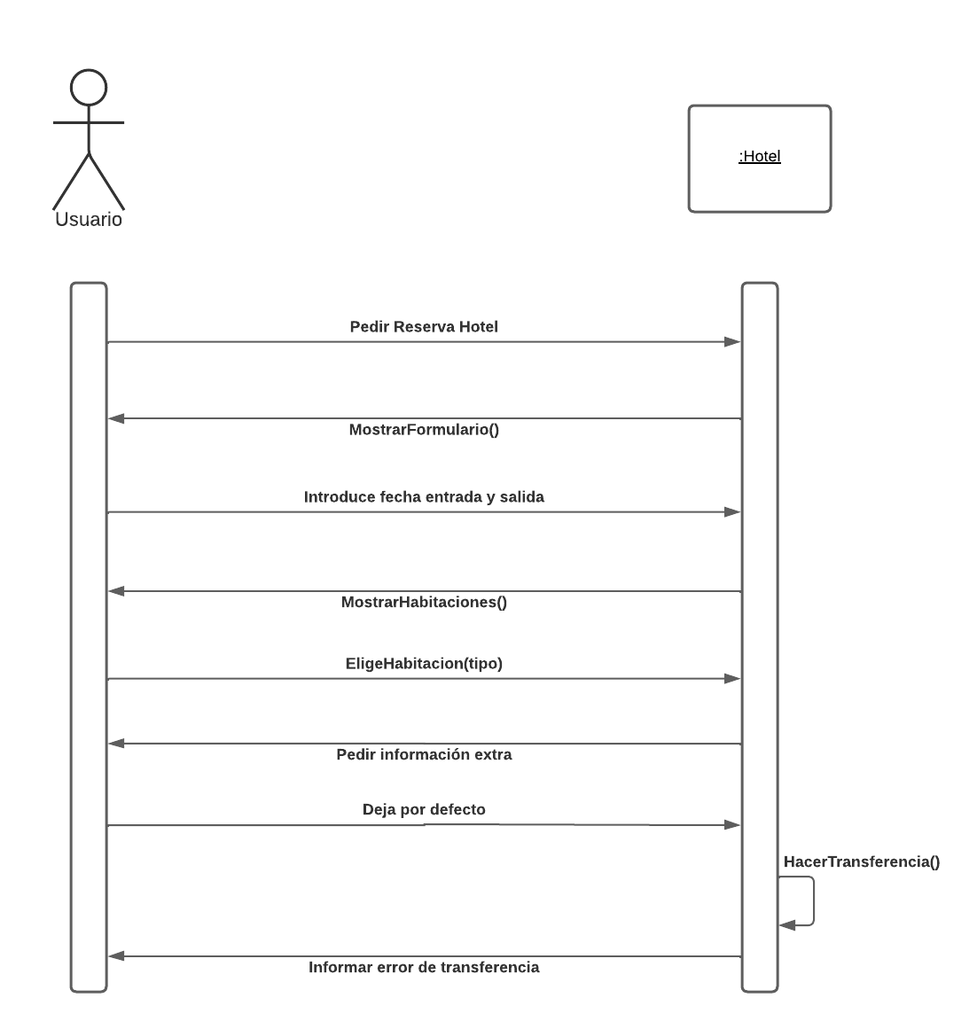

#### CU-005: Excepción 3

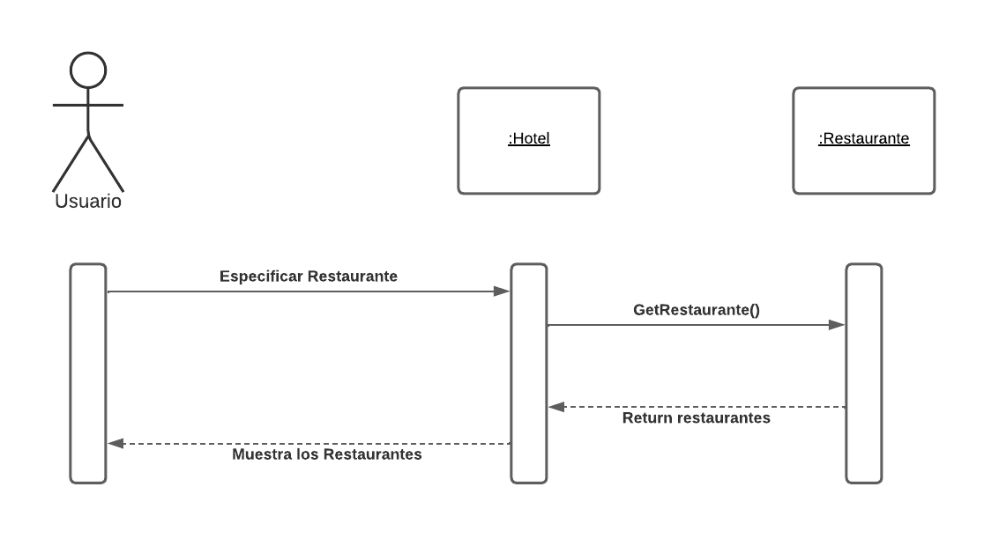

#### CU-006: Secuencia Normal

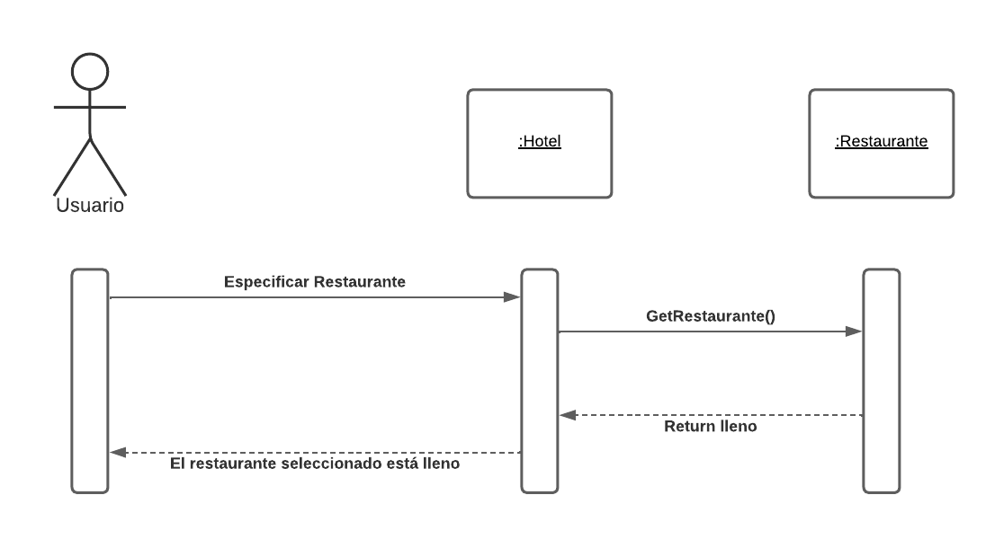

#### CU-006: Excepción 1

#### 

#### CU-007: Secuencia Normal

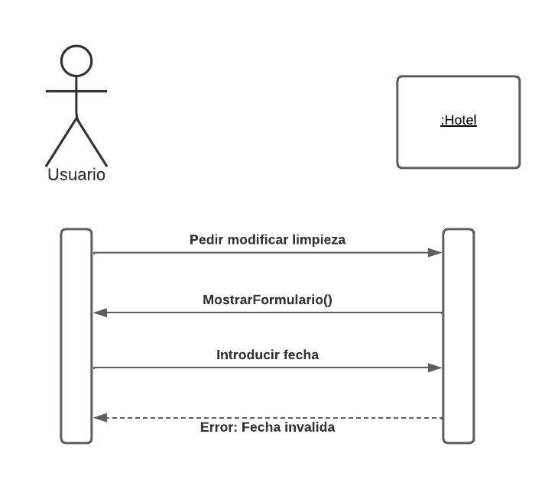

#### CU-007: Excepción 1

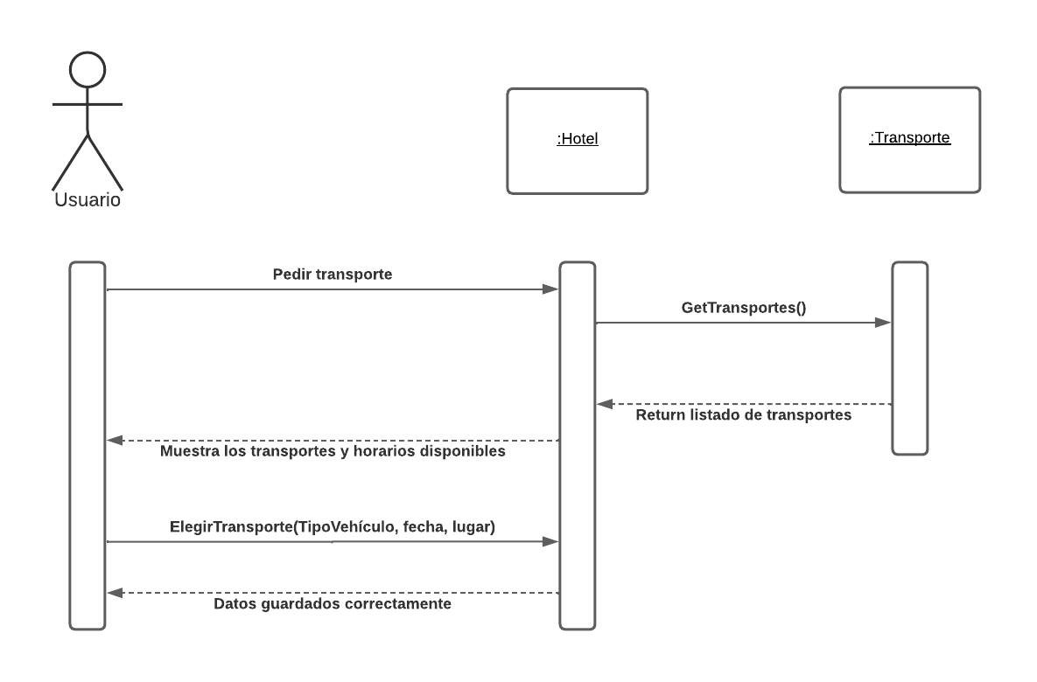

#### CU-008: Secuencia Normal

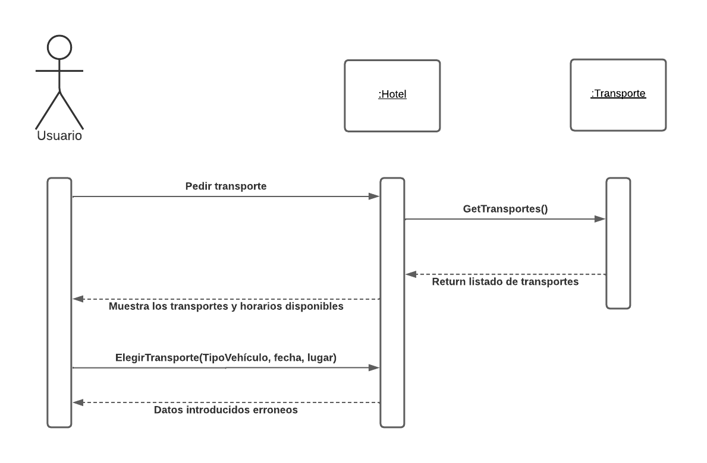

#### CU-008: Excepción 1

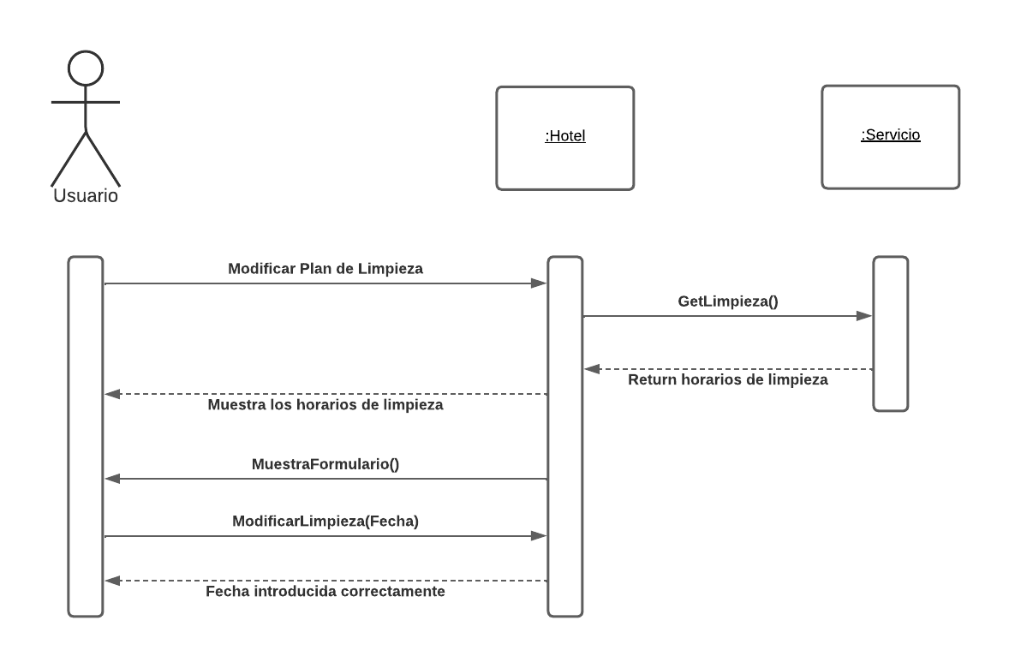

#### CU-009: Secuencia Normal

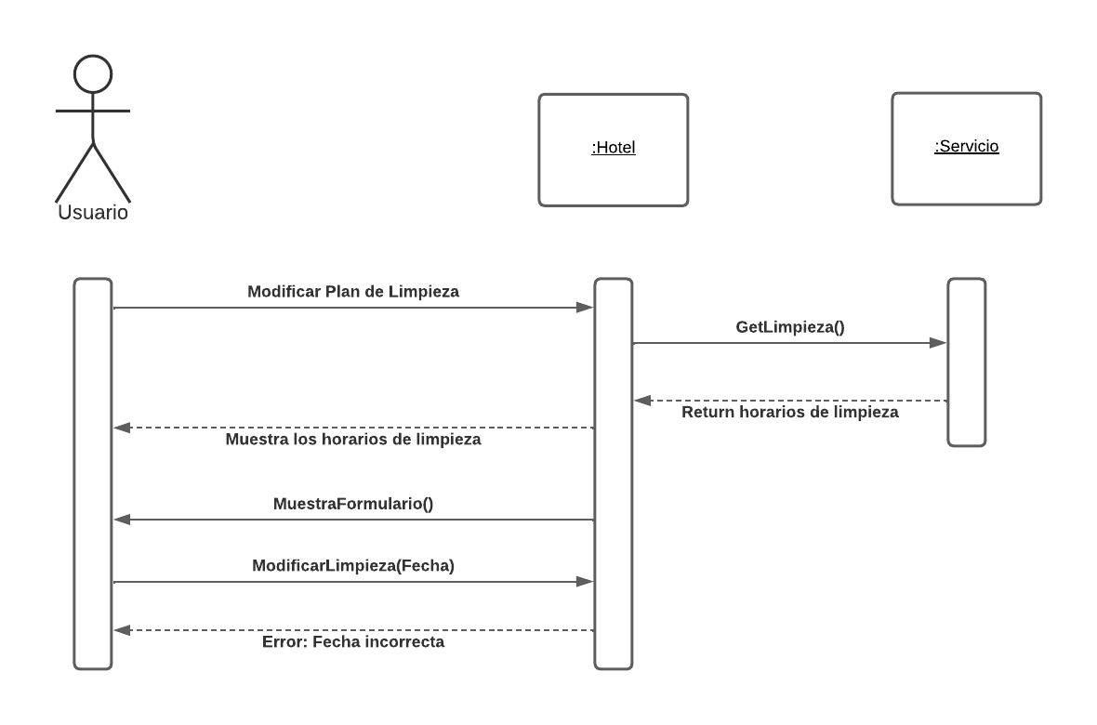

#### CU-009: Excepción 1

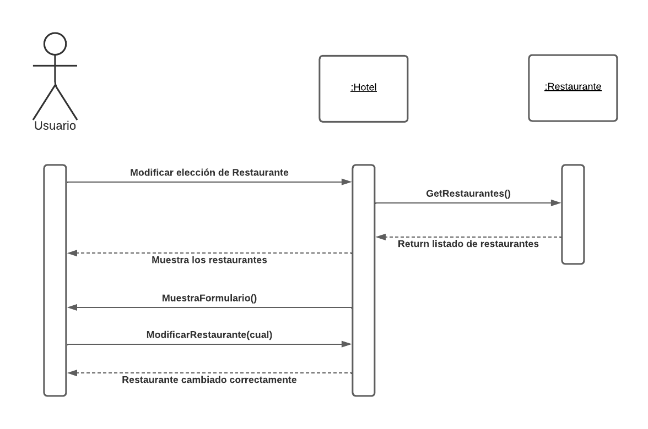

#### CU-010: Secuencia Normal

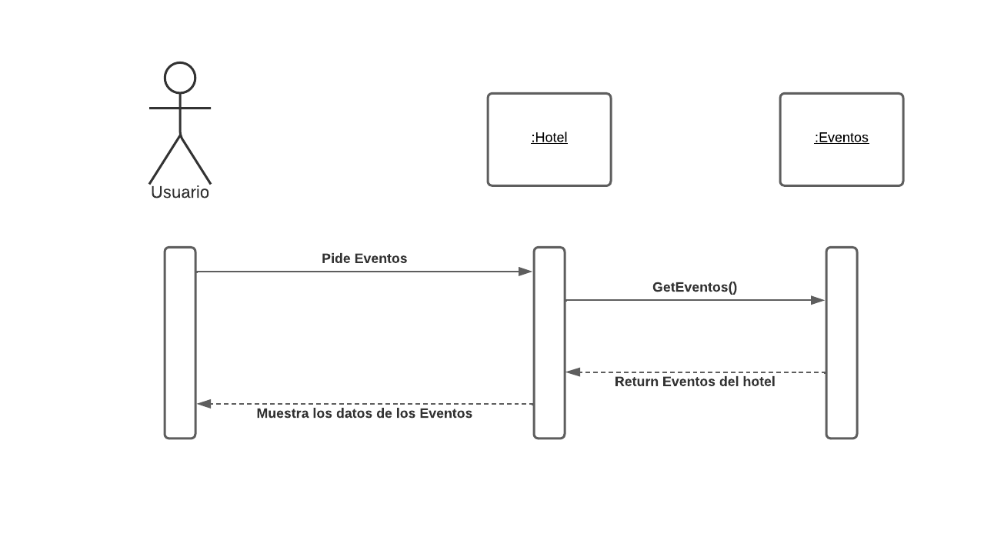

#### CU-011: Secuencia Normal

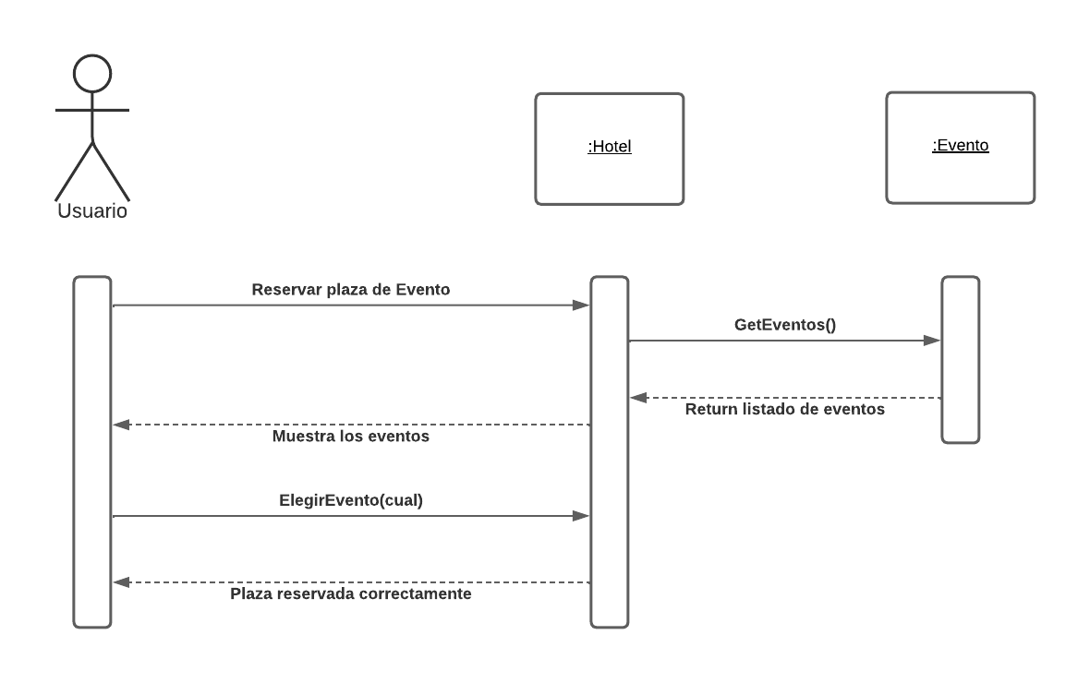

#### CU-012: Secuencia Normal

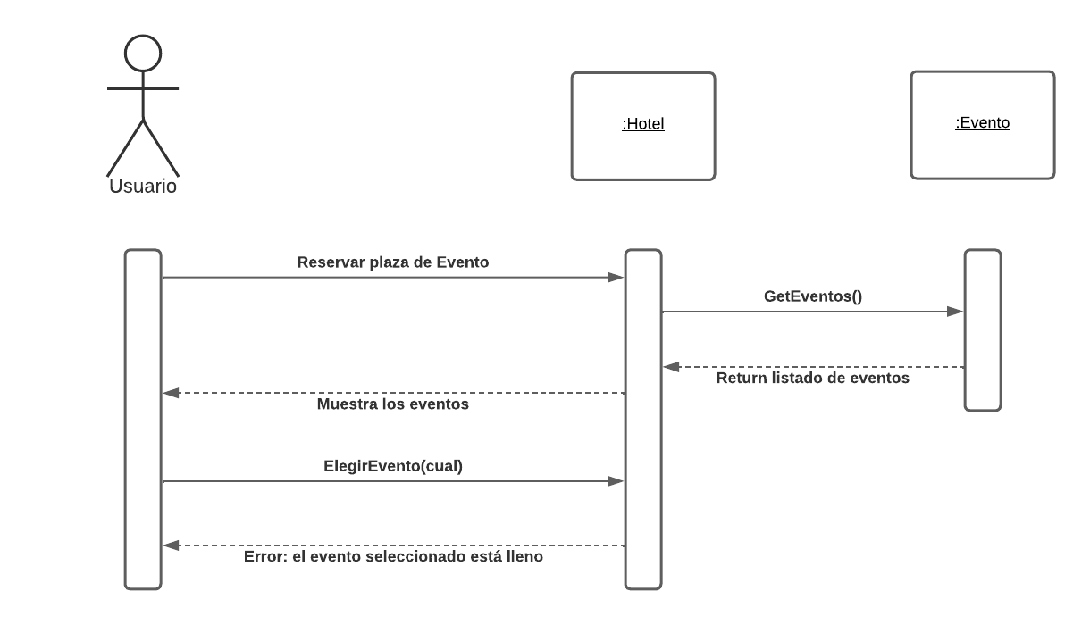

#### CU-012: Excepción 1

#### 

#### CU-013: Secuencia Normal

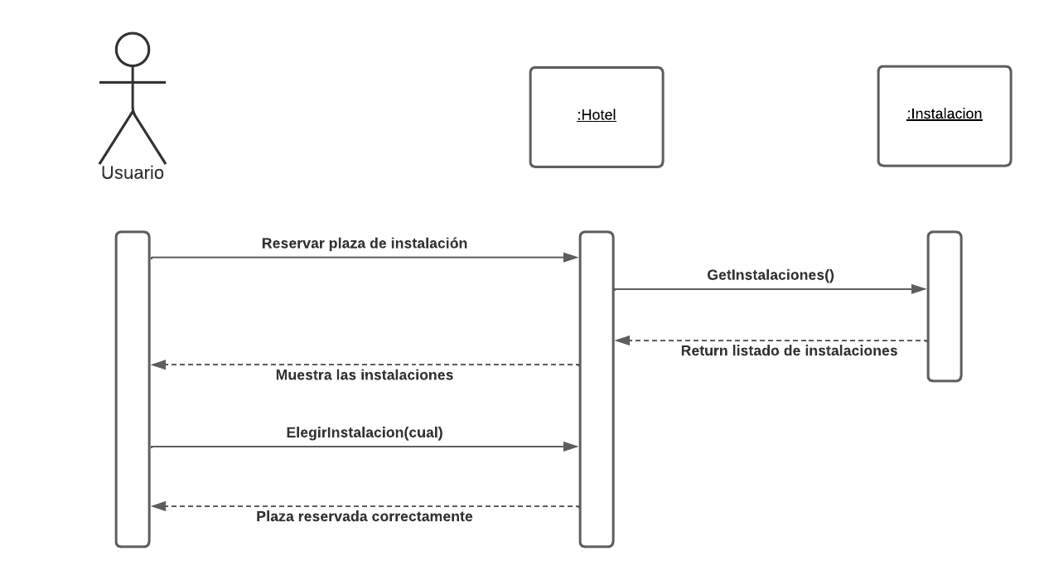

#### CU-014: Secuencia Normal

#### 

#### CU-014: Excepción 1

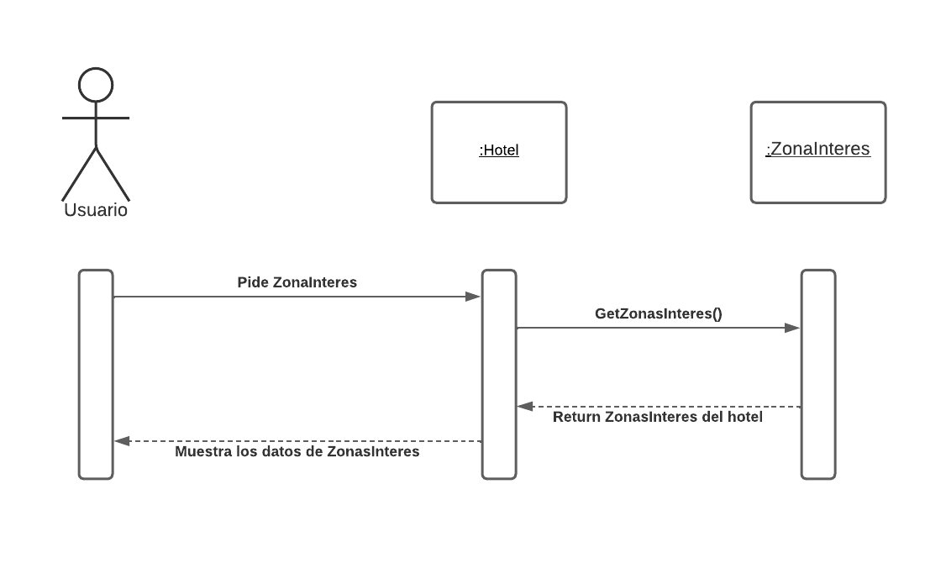

#### CU-015: Secuencia Normal

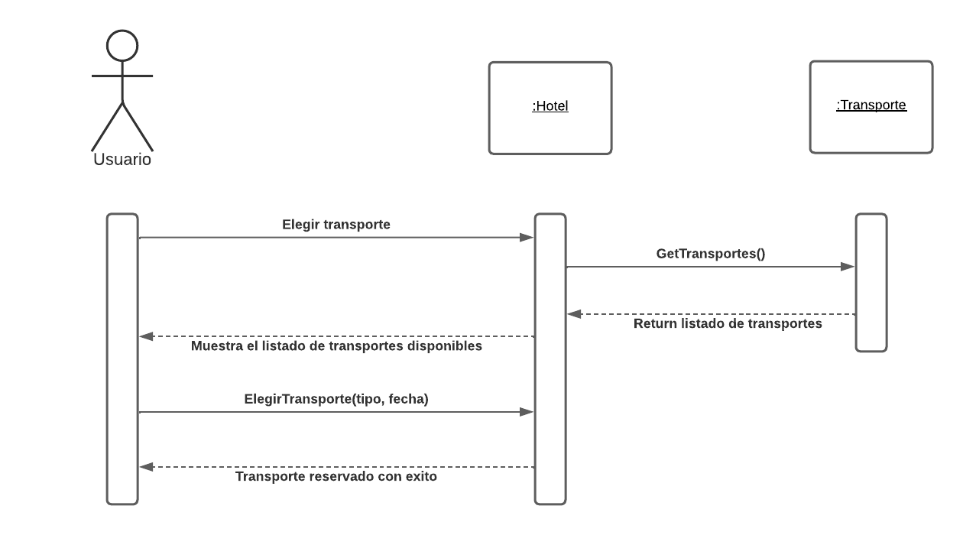

#### CU-016: Secuencia Normal

#### 

#### CU-016: Excepción 1

#### 

#### CU-017: Secuencia Normal

#### 

#### CU-017: Excepción 1

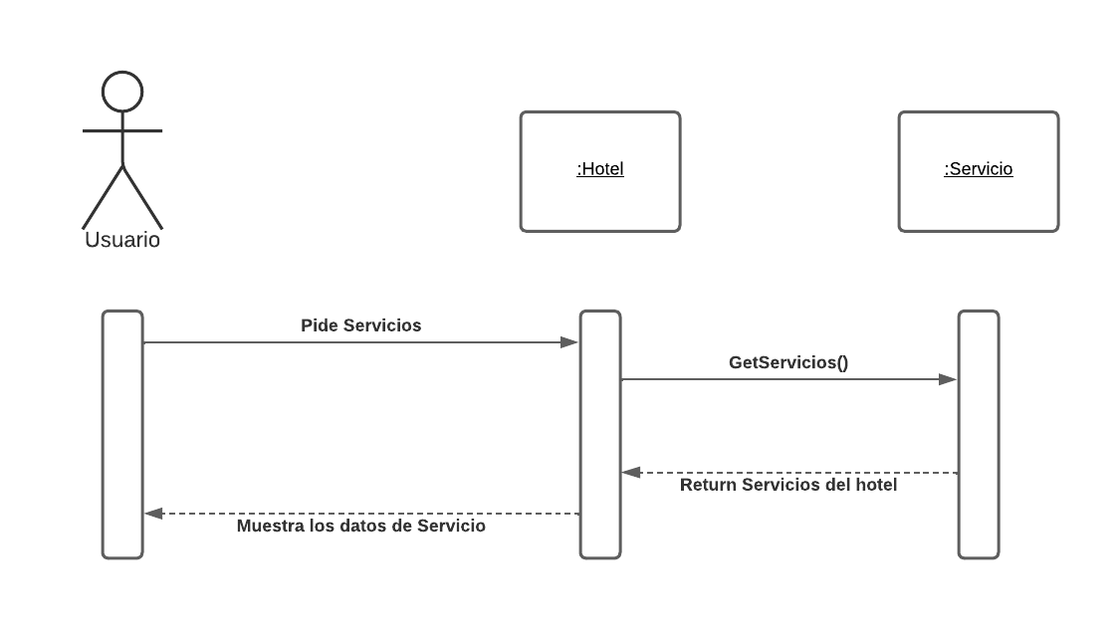

#### CU-018: Secuencia Normal

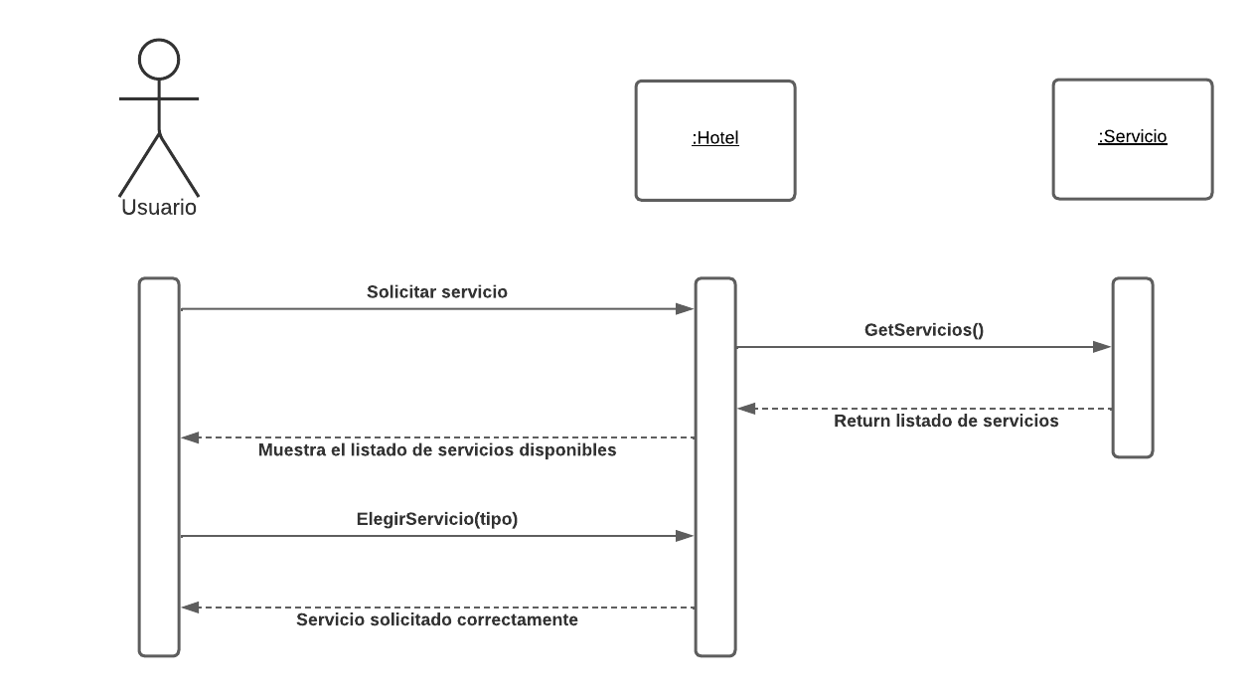

#### CU-019: Secuencia Normal

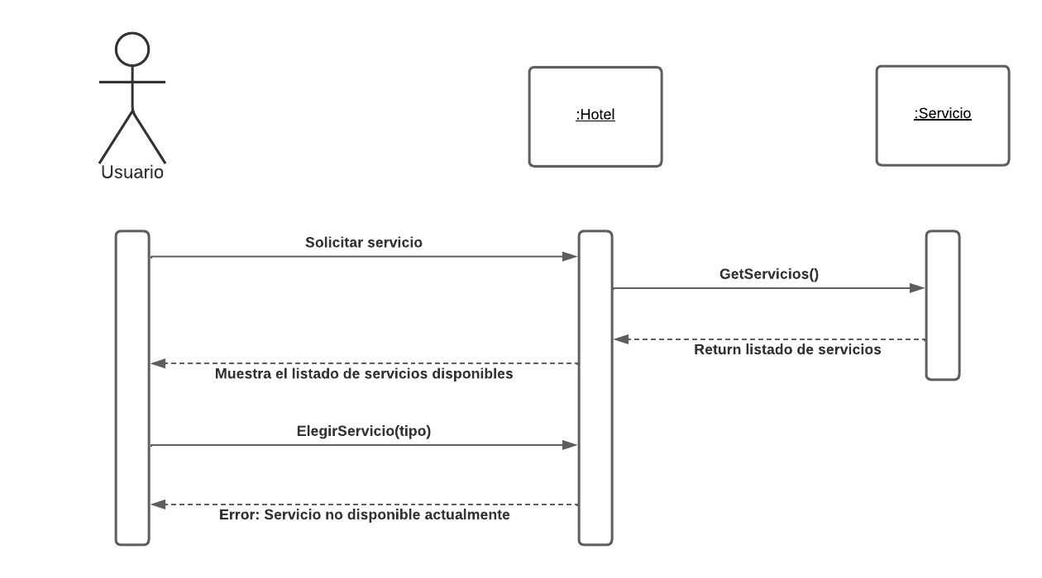

#### CU-019: Excepción 1

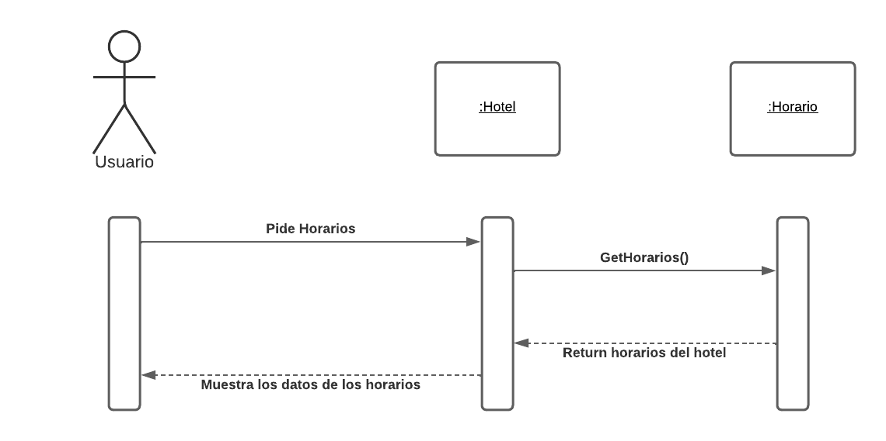

#### CU-020: Secuencia Normal

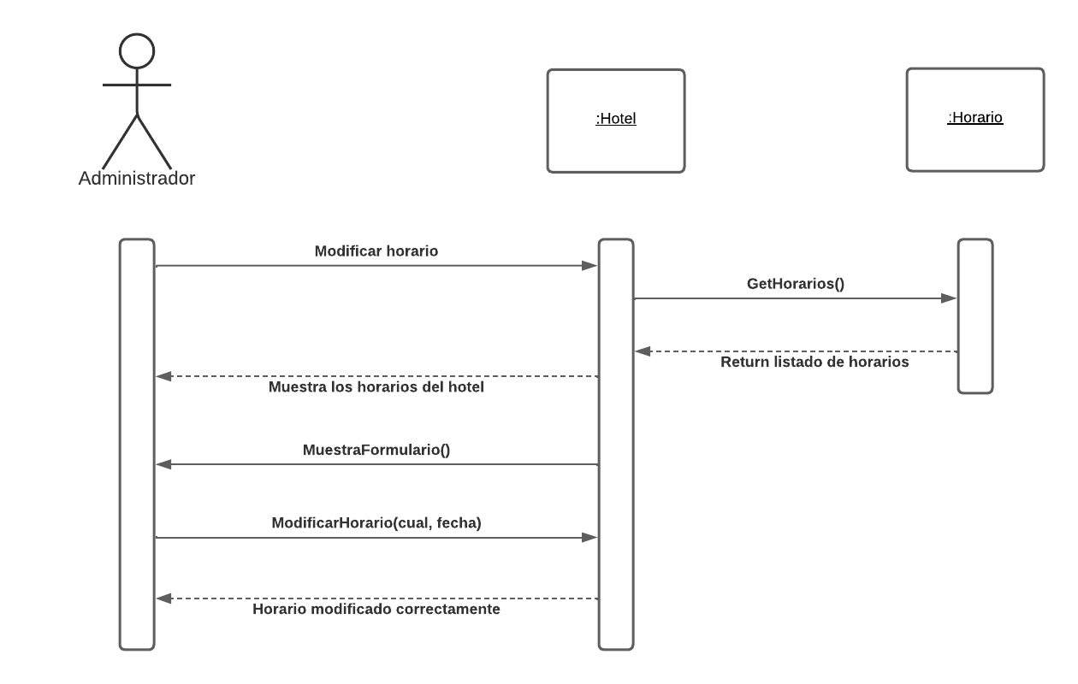

#### CU-021: Secuencia Normal

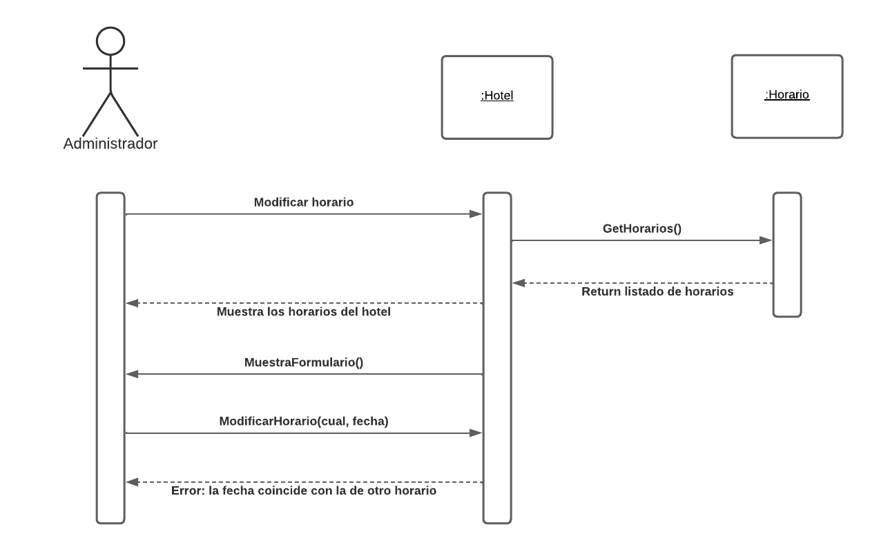

#### CU-021: Excepción 1

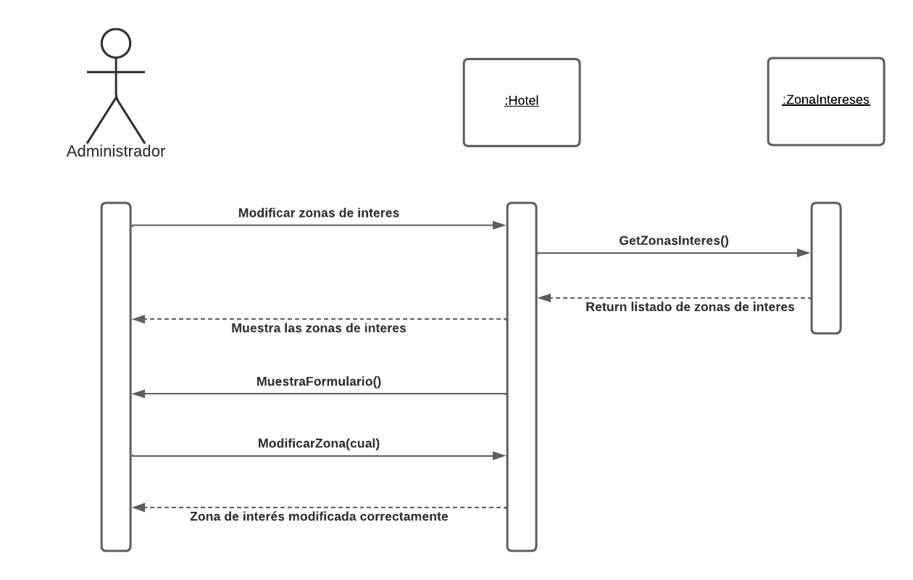

#### CU-022: Secuencia Normal

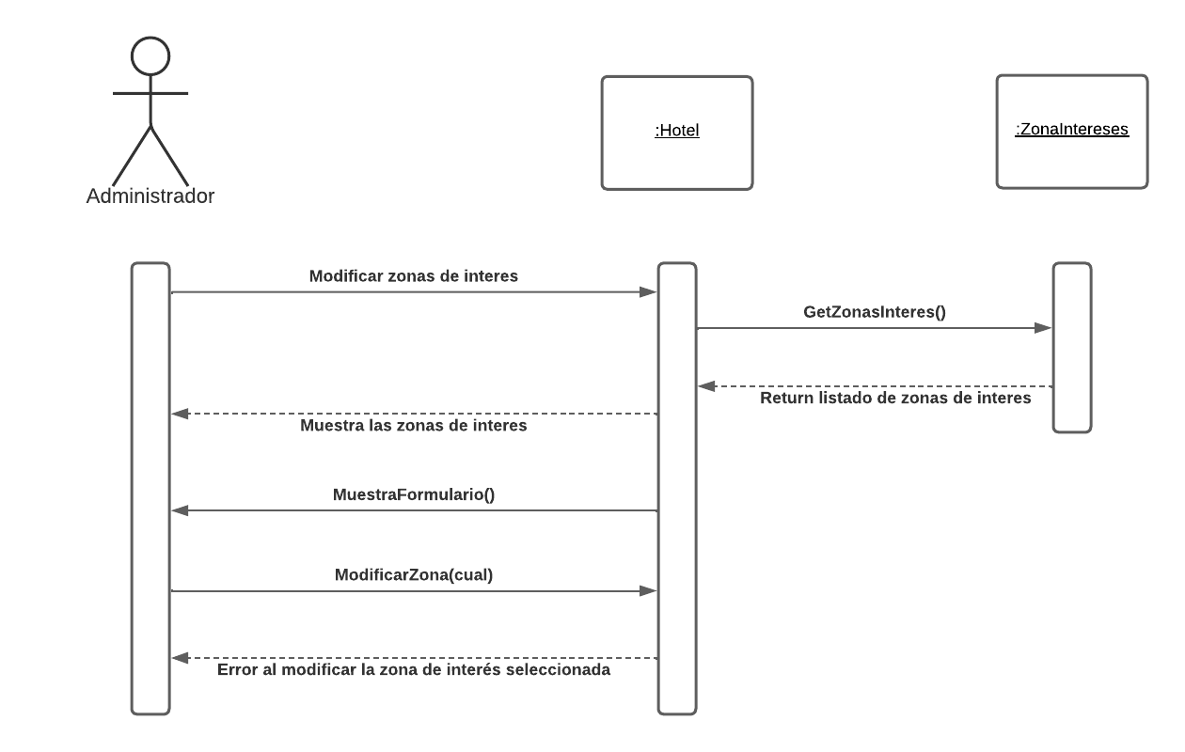

#### CU-022: Excepción 1

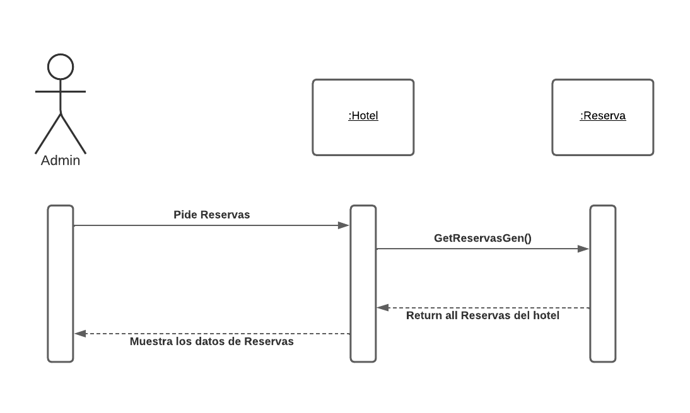

#### CU-023: Secuencia Normal

## 

## Arquitectura software orientada a objetos

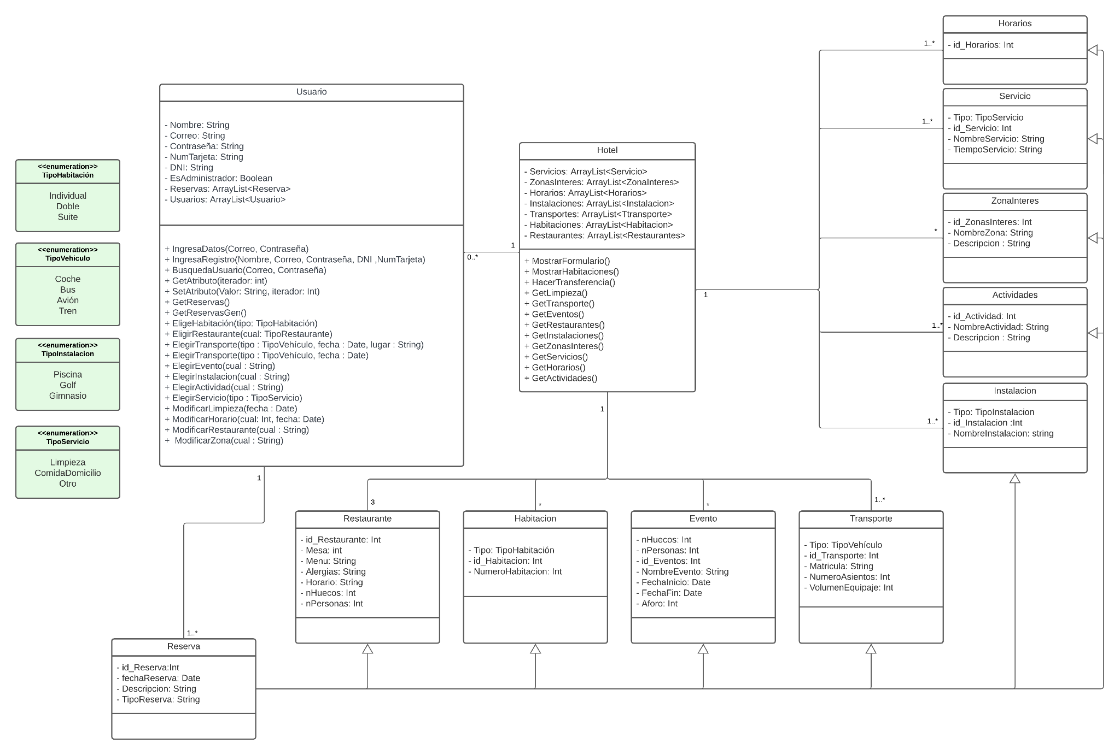

## Arquitectura software División en subsistemas

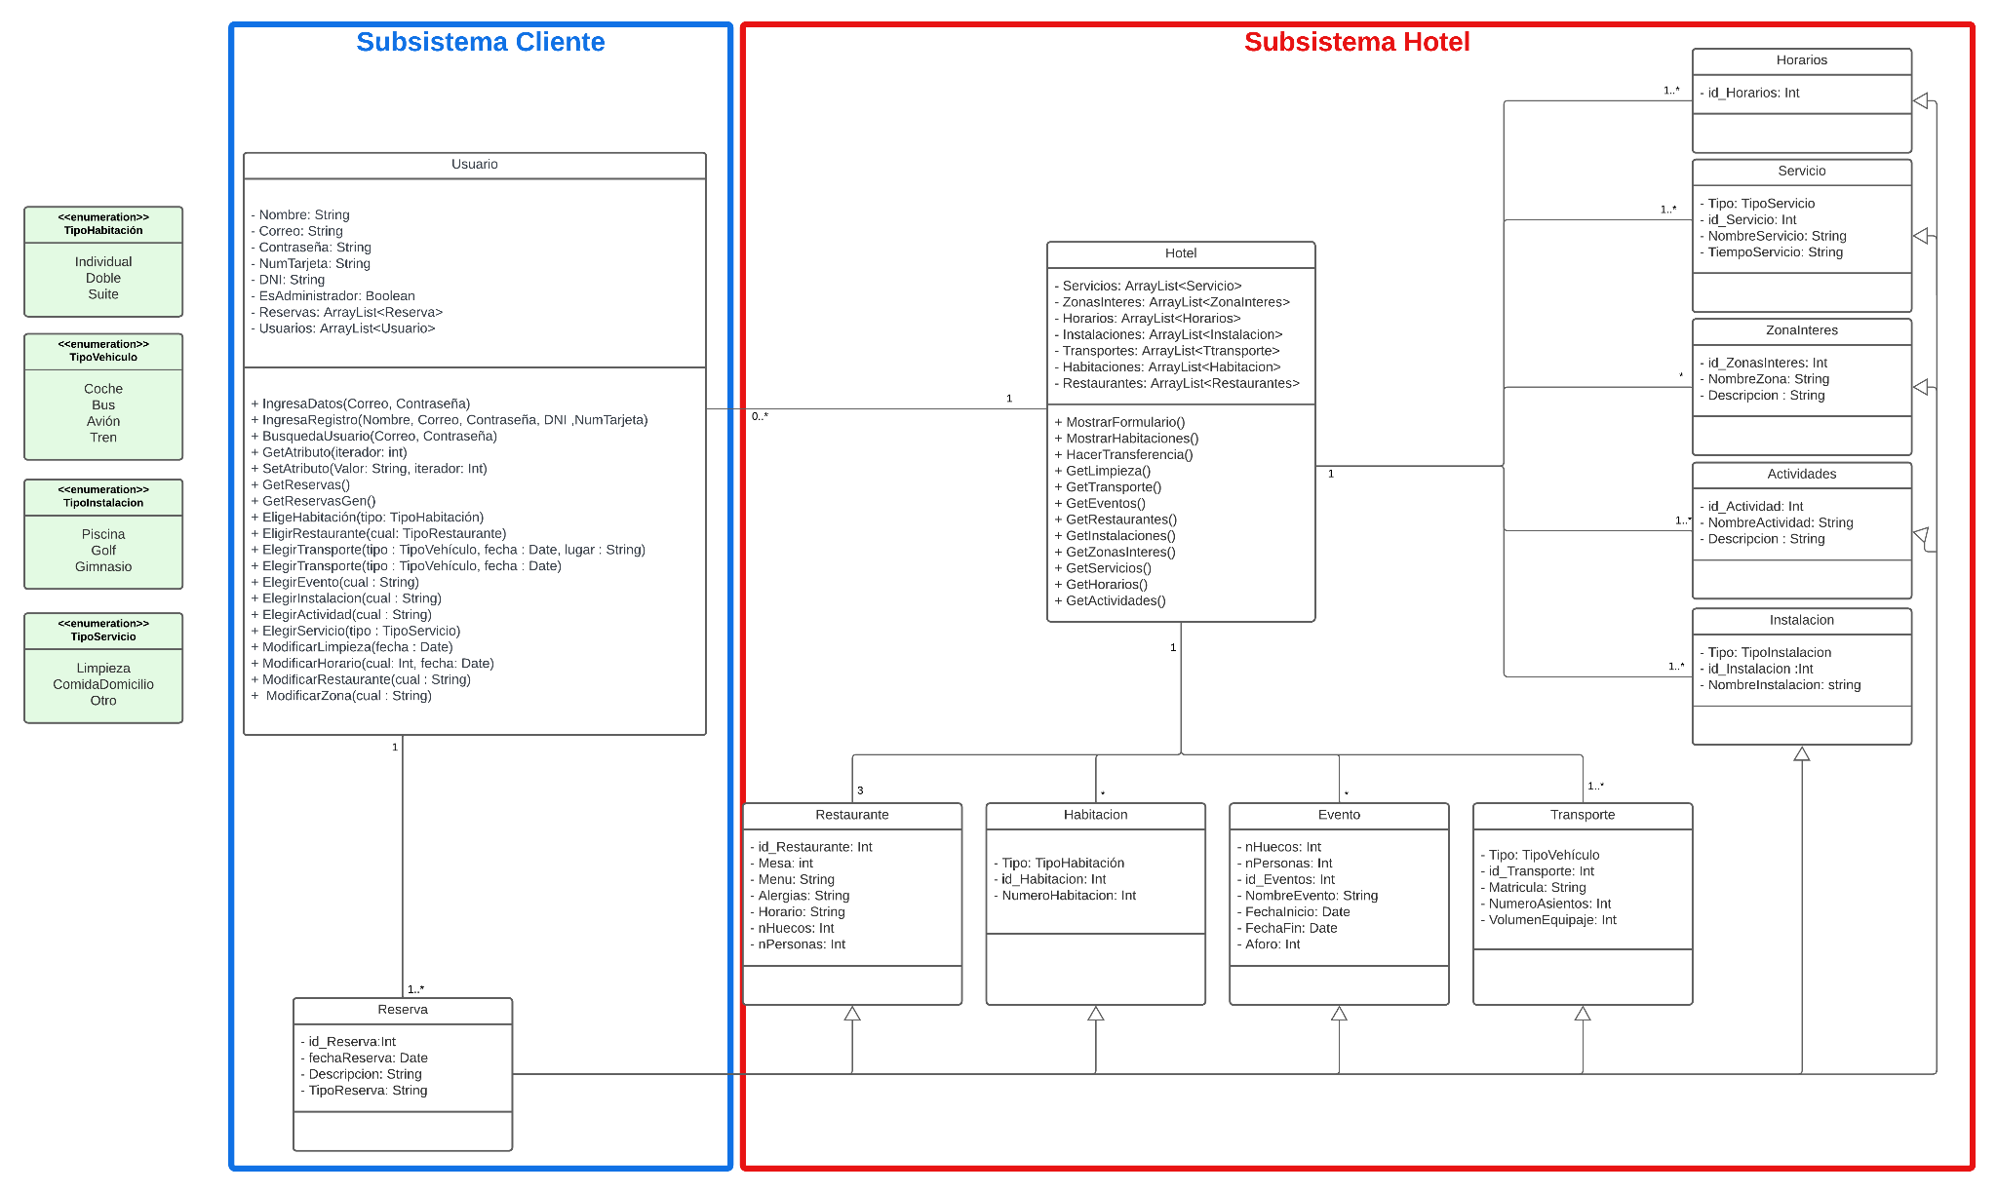

Para la división de subsistemas hemos contemplado dos opciones principales, hacer un único subsistema que abarque todo o separarlo en dos, siendo esta la que hemos terminado por elegir, debido a que no consideramos factible separar la clase Cliente de la clase Reserva pues esta primera, hace referencia en sus atributos a la segunda, siendo que estará constantemente utilizando métodos para realizar operaciones sobre las Reservas, asimismo, Reservas con las clases que hereda solo tendrán comunicación cuando las instancias sean creadas o removidas, por otra parte la clase Hotel también tiene dentro de sus atributos referencias a las otras clases, y sus métodos en casi su totalidad harán uso de esas clases de su mismo subsistema, haciendo que este grupo de clases no parezca inseparable.

La principal razón de separar las clases en dos subsistemas es que la clase Usuario y la clase Hotel no tienen en comparación ninguna unión plausible, solamente para que los usuarios puedan observar las distintas opciones o elegir sus elecciones, lo que hace que hayamos considerado la separación de estas en dos.

## Arquitectura software elegida

Hemos decidido escoger la **arquitectura de software de Cliente/Servidor**, más en concreto el patrón de múltiples clientes y múltiples servicios. Ya que los diferentes clientes del hotel pueden acceder a los diferentes servicios, teniendo en cuenta que servicios tales como el desplazamiento, la restauración, las instalaciones, actividades, etc. Son servicios totalmente diferentes entre sí, comunicándose unos con otros, además de que los clientes pueden solicitar los servicios de forma secuencial o simultánea.

Tenemos en cuenta, que los servicios son todos aportados en su totalidad por el hotel, ya que este se encarga de contratar a los choferes, que son de su misma cadena, y de organizar los eventos, entre otras cosas, por lo tanto no podemos estar hablando de una arquitectura de software orientada a servicios.

## Bibliografía

[https://www.espanol.marriott.com/hotels/travel/svqlc-hotel-alfonso-xiii-a-luxury-collection-hotel-seville](https://www.espanol.marriott.com/hotels/travel/svqlc-hotel-alfonso-xiii-a-luxury-collection-hotel-seville/)